

# Detalle Financiero Año 2022

# Preparado por Angela Horta

# Validado por: - Luis Ortiz-Erika Alfaro- Rafael Guzmán

SINDICATO VISITADORES MEDICOS RECALCINE AÑO 2022

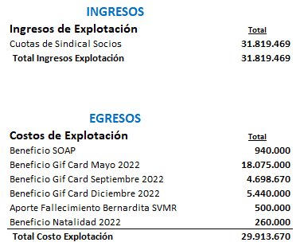



# Detalle Financiero Año 2023

# Preparado por Angela Horta

# Validado por: Luis Ortiz - Erika Alfaro y Rafael Guzmán

SINDICATO VISITADORES MEDICOS RECALCINE AÑO 2023

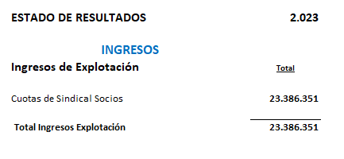

CARTOLA BANCARIA AL 18.10.2023 **Monto Final $ 29.269.066.-**

